9.6 - Jogo não inicia - 0 jogadores

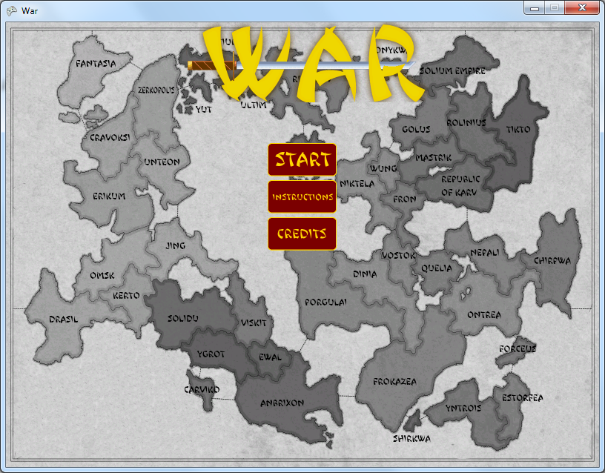

1 - Clicar no botão "Start"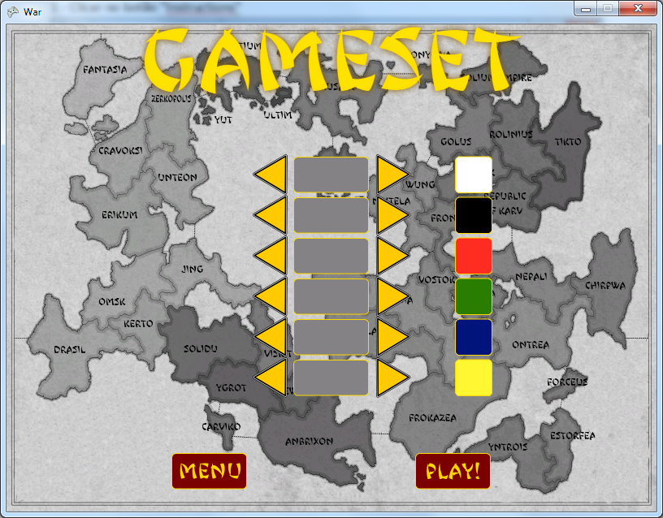

2 - Escolher um número de jogadores menor que 3 para participar da partida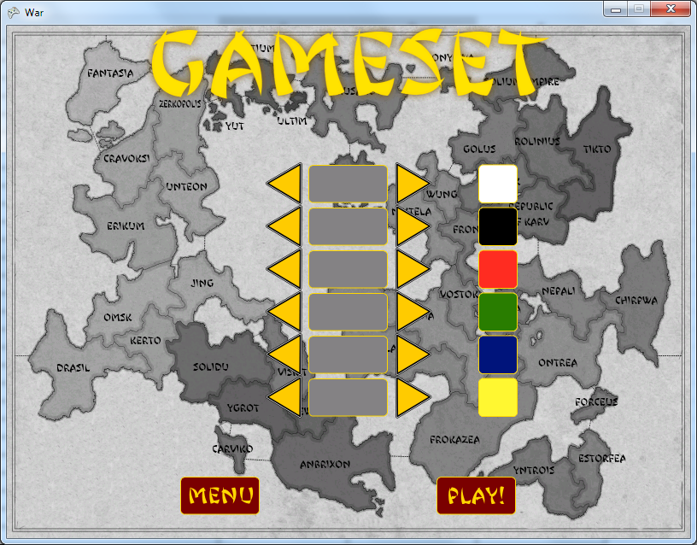

3 - Clicar no botão "Play!" 